Engenharia da Computação

Arquitetura de Computadores

Projeto 1:

Controle de gastos Pessoais

Relatório

Integrantes do grupo:

Carlos Henrique Vieira Marques 18720367

Giuliano Marques Sanfins 17142837

João Henrique Pereira 18712919

Pedro Sanches Zacarias 17144874

1. **Introdução**

O primeiro projeto de Laboratório de Arquitetura foi desenvolver uma ferramenta para controle de gastos pessoais na linguagem assembly do MIPS.

Essa ferramenta deverá ser capaz de executar as seguintes funcionalidades: registrar despesas, listar despesas, excluir despesas, exibir gastos mensais, exibir gastos por categoria, exibir ranking de despesas.

2. **Especificação**

2.1 **Detalhes de Projeto**

O vetor de registros tem um espaço total de 3600 Bytes e cada registro irá ocupar 36 Bytes desse vetor, sendo assim podendo realizar um total de 100 registros.

Foi reservado também um espaço de 80 Bytes em um vetor auxiliar para fazer o cálculo com o total de gastos em cada mês.

A distribuição dos 36 Bytes por registro ficou da seguinte forma:

|  |  |  |  |  |  |
| --- | --- | --- | --- | --- | --- |
| ID | DIA | MÊS | ANO | GASTO | CATEGORIA |
| 4 Bytes | 4 Bytes | 4 Bytes | 4 Bytes | 4 Bytes | 16 Bytes |

Quando feito o registro, todas as despesas são inseridas uma seguida da outra até ocupar todo o espaço determinado para o vetor.

Para excluir um registro do vetor é utilizada o ID de registro, por ele é possível encontrar o gasto a ser excluído dentre todos os gastos registrados. Após encontrar o ID selecionado pelo usuário o programa irá substituir o registro escolhido pelo último registro cadastrado no programa, assim excluindo as informações e liberando espaço no final do vetor.

2.2 **Detalhes de Implementação**

O principal vetor do programa está armazenado no registrador $t7 com tamanho total de 360 Bytes. Esse vetor é utilizado único e exclusivamente para o armazenamento dos dados das despesas.

O registrador $s1 é responsável somente por armazenar a quantidade de cadastros realizados.

Os demais registradores estão sendo utilizados para armazenar valores, auxiliar em troca de valores entre outras funções.

* **Menu**

No Menu, o valor inserido pelo usuário é guardado no registrador $v0, em seguida fará uma comparação com cada valor das opções descritas no menu e realizará um jump para a função desejada.

* **Registro de Despesas**

Na função Registro de Despesas o programa irá criar o ID automaticamente e salvar na primeira posição do vetor, em seguida irá imprimir na tela o passo-a-passo para o usuário cadastrar uma nova despesa e será salvo nas posições do vetor como definido na tabela acima.

* **Listar Despesas**

A função Listar Despesas irá imprimir todas as despesas exatamente como foram cadastradas no vetor.

* **Excluir Despesa**

Para excluir um registro do vetor é utilizada o ID de registro, por ele é possível encontrar o gasto a ser excluído dentre todos os gastos registrados. Após encontrar o ID selecionado pelo usuário o programa irá substituir o registro escolhido pelo último registro cadastrado no programa, assim excluindo as informações e liberando espaço no final do vetor.

* **Exibir Gasto Mensal**

A função soma todos os gastos de um mês e exibe o gasto total de todos os meses cadastrados.

Para a ordenação de meses e anos foi usado a técnica Unix Epoch que consiste em uma data concreta que transforma a data (Dia/Mês/Ano) em segundos, o que dá como resultado uma nova medida de tempo. O resultado gerado pela conta Epoch é único, ou seja, cada dia/mês/ano gera um número data teve início no dia 1 de janeiro de 1970 (UTC), marco zero.

Motivação: Apesar do calendário gregoriano facilitar o raciocínio cronológico para humanos, quando se deseja fazer comparações lógicas em computadores, este tipo de calendário dificulta o trabalho. Já a técnica Epoch transforma a data para segundos, então fazendo (data2 – data1) o resultado será a diferença de anos/meses de uma data para outra.

Exemplo:

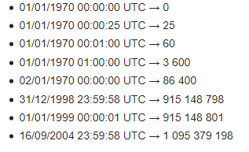

* **Exibir Gasto por Categoria**

A função procura gastos com categorias iguais usando uma função STRCMP adaptada para assembly MIPS, faz a soma desses gastos e após isso é feita uma ordenação do vetor por bubblesort para imprimir as categorias em ordem alfabética.

* **Exibir Ranking de Despesas**

Utiliza uma função semelhante à da função Exibir Gasto por Categoria, porém não faz a utilização STRCMP e utiliza bubblesort para fazer uma ordenação do vetor por ordem decrescente de acordo com o valor dos gastos cadastrados.

3. **Resultados**

3.1 **Testes Realizados**

* Menu

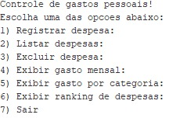

* Registro de Despesas

Cadastro de duas despesas:

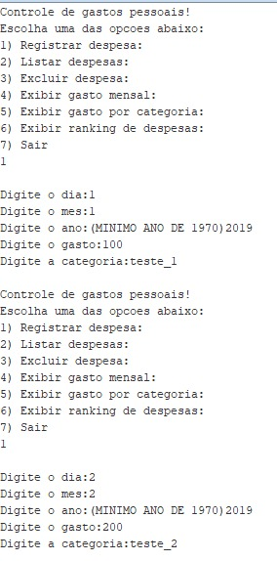

* Listar Despesas

Impressão dos dois cadastros realizados acima:

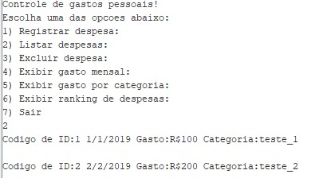

* Excluir Despesa

Excluindo o registro de despesas com Código de ID 2:

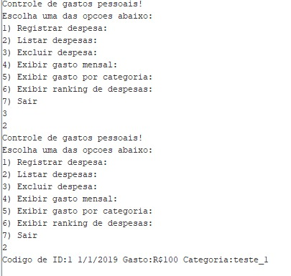

Depois da exclusão do registro ID 2, foram cadastradas as seguintes despesas:

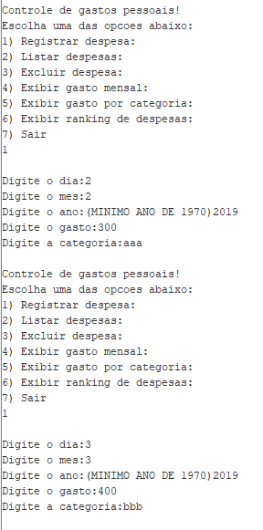

Lista atualizada de despesas:

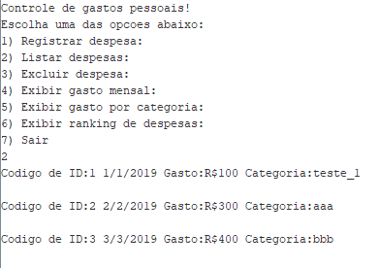

* Exibir Gasto Mensal

Imprimindo o total de gastos de cada mês cadastrado no programa:

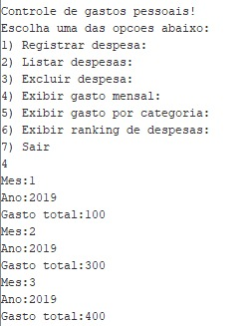

* Exibir Gastos por Categoria

Imprimindo os gastos por ordem alfabética de despesas:

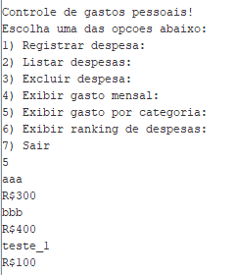

* Exibir Ranking de Despesas

Imprimindo os gastos por ordem decrescente de despesas:

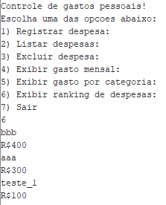

3.2 **Resultados e Discussão**

Por questão de tempo o grupo não conseguiu fazer a implementação de ponto flutuante no programa, todo o armazenamento de valores foi feito utilizando int. Porém, o grupo alcançou todas as outras metas propostas pelo professor, todas as funcionalidades foram implementadas com sucesso e as imagens acima mostram funcionamento do código em execução.

4. **Bibliografia**

Era Unix. In: WIKIPÉDIA: a enciclopédia livre. Wikipédia, 2006. Disponível em: < https://pt.wikipedia.org/wiki/Era_Unix >. Acesso em: 08 set. 2019.

ASCII. In: WIKIPÉDIA: a enciclopédia livre. Disponível em:

< https://pt.wikipedia.org/wiki/ASCII >. Acesso em: 20 ago. 2019.

Material disponibilizado pelo professor Ricardo Pannain em:

<https://drive.google.com/drive/folders/1D3o2BAR99YKEO8o76q7TWCxL0AmvsPXH> Acesso em: 29 ago. 2019.